МУНИЦИПАЛЬНОЕ АВТОНОМНОЕ ОБРАЗОВАТЕЛЬНОЕ
УЧРЕЖДЕНИЕ ДОПОЛНИТЕЛЬНОГО ОБРАЗОВАНИЯ
ЦЕНТР ВНЕШКОЛЬНОЙ РАБОТЫ ГОРОДА КРОПОТКИН
МУНИЦИПАЛЬНОГО ОБРАЗОВАНИЯ КАВКАЗСКИЙ РАЙОН

Сценарий занятия:
«Игровой стретчинг – как способ развития естественной эмоционально-двигательной активности детей старшего дошкольного возраста на занятиях хореографией»

по дополнительной общеобразовательной общеразвивающей программе объединения
«Танцевальный калейдоскоп»
1 год обучения

Форма занятия – сюжетно-ролевая игра

Автор старший педагог

дополнительного образования

Садовникова Виктория Николаевна

концертмейстер Никитина Наталия Петровна

2025г.

Пояснительная записка

В отечественной системе дополнительного образования существует множество коллективов, кружков, студий, руководители которых направляют усилия на освоение основ танцевальной грамоты. Нередко построение учебного процесса выражается в традиционных "сухих формах", схематичном построении занятия, которые сложны для восприятия ребѐнка. Педагогов муниципального автономного образовательного учреждения дополнительного образования центра внешкольной работы города Кропоткин муниципального образования Кавказский район стал волновать вопрос: как сделать обучение основам хореографического искусства менее жѐстким, отвечающим природе ребѐнка? Хочется, чтобы в волшебный мир танца ребѐнка не "тащили" взрослые, убеждѐнные в необходимости "поставить спинку", научить грации движения, а чтобы он сам бежал на занятие в предвкушении нового, захватывающего, созвучного с внутренними побуждениями и желаниями. Для решения важной задачи «учения с увлечением» разработана дополнительная общеобразовательная общеразвивающая программа объединения «Танцевальный калейдоскоп».
Занятие по теме «Развитие естественной эмоционально-двигательной активности детей старшего дошкольного возраста на занятиях хореографией» является примером организации работы объединения «Танцевальный калейдоскоп». К проведению занятий привлекаются учащиеся старшей группы образцового художественного коллектива хореографического ансамбля «Виктория». Для малышей старшие дети являются привлекательным объектом для подражания (объединение «Танцевальный калейдоскоп» является подготовительной группой коллектива «Виктория»), доверительное взаимодействие старших с младшими оказывает положительное влияние на эмоциональное настроение малышей, снижает уровень тревожности.

Характеристика группы: дети 5-7 лет, 1-ый год обучения.

Цели занятия:
Образовательная – освоение детьми основ хореографии и приобретение ими базовых знаний, качеств, навыков исполнительства с учѐтом возрастных особенностей; воспитательная – расширение кругозора, образно – художественного восприятия мира, привитие художественно-эстетического вкуса.

Задачи занятия
Общие задачи:
- поэтапное овладение детьми элементами свободной пластики в игровой образно – ассоциативной, эмоциональной форме с опорой на содержательный и выразительный музыкальный материал;
- развитие репродуктивного и продуктивного воображения, фантазии, творчества, наглядно – образного, ассоциативного мышления.

Образовательные (предметные):
- обучить основным упражнениям партерной гимнастики;
- обучить умению согласовывать движения с музыкой;

Метапредметные:
- развить умения координировать движения рук, ног, корпуса и головы;
- развить музыкальность, выразительность и осмысленность исполнения танцевальных движений;
- развить познавательный интерес, любознательность и умение творчески мыслить;
- способствовать снятию мышечного и психологического торможения посредством танцевального движения;
- развить интерес к творчеству через создание сценического образа и изучение танцевальных этюдов;
- развить ответственность в выполнении заданий по инструкции педагога;

Личностные:
- сформировать знания о правилах поведения в танцевальном зале;
- воспитать общительность, умение входить в контакт с педагогом и детьми;
- воспитать ответственность и добросовестное отношение к начатому делу;
- воспитать умение ребѐнка работать в коллективе;
- заложить основы становления эстетически развитой личности; - воспитать чувство ответственности, трудолюбия, конструктивности.
- способствовать привлечению родителей к участию в работе творческого объединения.

Материально-техническое обеспечение: мультимедийный проектор, видеоряд, пианино, лавочка, коврики, корзина, носочки с изображением кошачьей мордочки, миска, шерстяные клубочки, спицы, ножницы, бумажные кружочки разного цвета, красные и зелѐные банты, книга-пазл «Удивительный мир балета».
Тип и вид занятия: сюжетно-ролевая игра

Этап заня нятия | Сценарий занятия | Описание действий участников образовательного процесса
О  р  г  а  н  и  з  а  ц  и  о  н  н  а  я  ч  а  с  т  ь  з а н я т и я | Педагог:  - Здравствуйте дети! Сегодня к нам на занятие приехала почѐтная гостья, это кошка по кличке Матильда. Давайте еѐ поприветствуем.  -А приехала она к нам из северной столицы нашей страны. А вы, знаете, как называется этот город?  -Вот уже много лет она живѐт в здании, в котором в 1992 году был основан Санкт-Петербургский государственный «Театр детского балета» И сегодня она расскажет нам много интересного. | (дети исполняют поклонприветствие на середине зала и садятся на лавочку)  (предполагаемый ответ детей «Санкт-Петербург)
 | Кошка-Матильда:  - Дети, как вы думаете, кто любит сказки?  - И каждый мечтает хоть на часок побывать в сказке. В нашем театре царит сказочная атмосфера. Ведь все детские спектакли поставлены по сказкам таким как «Сказка о рыбаке и рыбке», «Дюймовочка», «Принцесса на горошине», «Щелкунчик», «Лебединое озеро», «Принцесса Хельга», «Жизель», «Питер Пэн - волшебный мальчик», «Спящая красавица».  - А может кто-то уже сам читал эти сказки или вам читали их родители? А может кто-то видел один из этих спектаклей?  - Дети, скажите, а сколько вам лет?  - Артистами нашего театра на сегодняшний день являются более сотни юных дарований в возрасте от 5 до 17 лет, то есть, вы уже можете стать такими же артистами. А кто хочет стать настоящим артистам?  - Замечательно!  - А сейчас я хочу вам показать мой самый любимый фрагмент из балета «Спящая красавица». Это танец кота в сапогах и кошечки. Смотрите внимательно, а потом расскажите, что же вы увидели в этом танце?  - Так что же делал кот? | (предполагаемый ответ детей - «все», «и взрослые, и дети»)  (дети смотрят на экране фото афиш детских спектаклей «Театра детского балета» Приложение №1)  (предполагаемый ответ детей - «читали»)  (предполагаемый ответ детей-«4, 5,6 лет»)  (дети поднимают руку)  (дети смотрят видео «Танец кота и кошечки» из балета «Спящая красавица» Приложение №2)  (предполагаемый ответ детей - «сначала кот шутливо дразнил кошечку, а потом

 | - Молодец…! Вы очень внимательны!  - На сцене Мариинского театра, в 1997 году, наши юные артисты танцевали с известнейшей балериной …..  -Дети, как зовут эту балерину?  - Правильно. | угостил еѐ рыбкой»)  (Матильда отмечает заслуги конкретного ребѐнка)  ( на экране фото Мариинского театра Приложение №3 и фото М. Плесецкой Приложение №4)  (предполагаемый ответ детей - «М. Плесецкая») (Матильда отмечает заслуги каждого ребѐнка)
П  Р  А  К  Т  И  Ч  Е  С  К  А  Я  Ч А  С  Т  Ь | (звучит фонограмма «мяукающие котята») Кошка-Матильда:  -Ребята, я совсем забыла, я же привезла с собой необычных котят  - Ой, что-то они мне сейчас говорят  - Аааа, ясно. Котята в корзине сидеть не хотят.  Сбежали под коврик и там давным-давно сидят.  - Что ещѐ говорят?  -Ещѐ говорят, что хотят научить носочки тянуть наших деток  - А ну-ка скорее на ножки наденьте их вместо балеток.  Педагог:  - Дети, скорее бегите к своим коврикам. Там вас заждались котята.  Кошка-Матильда:  Мяу-мяу, плачет киска – У меня пустая миска!  Мяу-мяу, где хозяйка?  Ей меня совсем не жалко!  Пожалели дети киску, Молока налили в миску.  Упражнение№1 «Пьют котята молоко» Пьют котята молоко.  Вскоре показалось дно.  Мы остатки облизнули,  Капли с усиков стряхнули.  Педагог:  - Дети, а давайте нашим котятам добавки нальѐм?  Упражнение№2 Кошка-Матильда:  Светит солнышко в окошко, | (кошка берет корзину, достаѐт из неѐ носочек с изображением кошачьей мордочки Приложение№5)  (подносит корзину к уху и прислушивается)  (дети садятся на свои коврики и надевают носочки)  (кошка садится на коврик напротив детей, достаѐт из корзины миску и ставит еѐ возле стоп, дети повторяют  все движения за кошкой)  (дети поют песенку) (дети выполняют упражнение, вытягивая и сокращая стопы)  (круговое движение стопами)  (ладошкой плавно провели по носочкам)  (дети повторяют Упражнение№1)  ( дети выполняют наклоны к

З  А  Н  Я  Т  И  Я | На столе стоит лукошко.  В нем пушистенький комочек, Это шерстяной клубочек. Мы потянемся немножко И достанем из лукошка.  Упражнение№3 Кошка-Матильда:  Возьмѐм мы спицы острые очень И свяжем правый вам носочек.  Петелька к петельке, петелька к петельке, Петелька к петельке и вот он носочек.  И снова возьмѐм спицы острые очень И свяжем левый вам носочек.  Петелька к петельке, петелька к петельке, Петелька к петельке второй вот носочек.  Кошка-Матильда:  Вот носочки довязали, Узелочек завязали. Лишнее нам надо срезать, Нужно ниточку обрезать.  Упражнение№5 «Сосиска» Кошка-Матильда:  На столе лежит сосиска  К ней крадѐтся кот Борис  Я кричу Борису «Брысь!»  Твоя сосиска в миске  Упражнение№6 Кошка-Матильда:  Возле печки, на дорожке, Дремлет серый кот Тимошка.  Отлежал он все бока, Даже спинка затекла.  Кот проснулся, потянулся  Помурлыкал, вновь прогнулся… Упражненье просто класс, Спинка гибкая у нас.  Кошка-Матильда:  Больше кот не хочет спать.  Хочет котик поиграть. | ногам, упражнение выполняется несколько раз  (дети поют песенку, и поднимают вверх ножки, поочерѐдно, то правую, то левую)  (дети выполнят круговые  движения правой стопой)  (дети поднимают вверх ножки, поочерѐдно, то правую, то левую)  (дети выполнят круговые движения левой стопой) (кошка Матильда достаѐт из корзины ножницы)  (дети под музыку раскрывают ножки на ширине коврика, а затем очень широко в сторону, упражнение №4 «большие и маленькие ножницы»  (дети поют песенку) (дети широко раскрывают ножки в сторону) (дети тянутся за руками вперѐд и ложатся на животик)  (дети изображают провинившегося котика и сворачиваются в калачик)  (дети поют песенку, и стоя на коленях, тянутся за руками вперѐд, прижимая грудную клетку к полу)

 | Педагог:  - Дети, кот Тимошка приглашает нас поиграть с ним на полянке.  А вот чтобы узнать в какую игру, нам надо отгадать загадку. Кошка-Матильда:  Загадка (Солнечный зайчик)  Солнца шустренький сыночек Скачет всюду, где захочет.  У него нет лап и ушек.  Нет его среди зверушек.  Скок-поскок то там, то тут.  Знаешь, как его зовут?  Описание игры «Солнечные зайчики»  На полу, по большому кругу разложены бумажные кружочки разного цвета (диаметр каждого кружочка примерно 20 см., по количеству их столько, сколько детей). Дети стоят в центре этого круга, лицом к своему бумажному кружочку, ручки держат на поясе.  Солнечные зайчики,  Прыгают, как мячики.  Надо мной смеются,  В лапы не даются.  С ним немного поиграю.  И, конечно же, поймаю.  Кошка-Матильда: -Молодцы! Педагог:  - Дети, а вы верите в волшебство?  Сейчас оно произойдѐт прямо на ваших глазах.  Давайте мы сейчас ещѐ раз повторим нашу игру «Солнечные зайчики», только без нашей песенки и под другую музыку. А ещѐ, мы не будем ручки держать на поясе, а раскроем их в сторону и широко расставим пальчики. Педагог:  - Как вы думаете, дети, на кого мы сейчас были похожи?  - Правильно. Молодцы! На кукол. Мы с вами и не | (предполагаемый ответ детей - «солнечный зайчик»)  (дети поют песенку)  (4 танцевальных шага к своему кружочку)  (4 прыжка на месте, на четвѐртом прыжке ножки раскрываем во 2поз.)  (на п/п-цах, по 2 поз., кружимся в правую сторону)  (на п/п-цах, по 2 поз., кружимся в левую сторону) (4 счета поднимаем то правую, то левую ножку с сокращѐнной стопой в сторону на воздух)  (плие по 2 поз., и прыжок в 6  поз. на свой кружочек)  (предполагаемый ответ детей - «да»)  (звучит музыка, под которую дети исполняют все движения, которые были в игре  «Солнечные зайчики»)  (предполагаемый ответ детей - «на кукол»)
заметили, как наша игра «Солнечные зайчики» превратилась в танец маленьких кукол.
- Дети, а что вы расскажите родителям о нашей сегодняшней игре?
Р  е  ф  л  е  к  с  и  я | Кошка-Матильда:  Вы сегодня были большие молодцы, И котята мои вам в этом помогли.  Такой вот подарок хочу подарить Вам предлагаю себя оценить  В выборе цвета могу вам помочь Красный «Я МОЛОДЕЦ. СТАРАЛСЯ»  Зелѐный «МНЕ БЫЛО ГРУСТНО ОЧЕНЬ» Кошка-Матильда:  - Дети, мне очень понравилось у вас в гостях, но пора возвращаться домой, а на прощание я хочу сделать вам подарок – это книга-пазл «Удивительный мир Балета». В ней очень много полезной информации и увлекательных заданий, с помощью которых занятия станут ещѐ интереснее. Педагог:  - И мы Вас благодарим, уважаемая Матильда, нам с Вами было очень интересно.  - Давайте скажем нашей гостье «Спасибо» и в знак благодарности громко похлопаем в ладоши. Педагог:  -Дети, какое задание было для вас трудным? И почему?  -А какое задание было для вас самым интересным?  И почему? Педагог:  - Дети, наше занятие окончено! А на следующем занятии вас ожидает сюрприз. До свидания! | (кошка Матильда держит ленты красного и зелѐного цвета) (дети выбирают себе ленточку и завязывают еѐ бантиком на щиколодке и комментируют свой выбор)  кошка дарит подарок Приложение№6)  (дети говорят кошке «спасибо» и хлопают в ладоши,  кошка Матильда выходит из  зала)  (дети делятся своими впечатлениями)  (дети делают поклон).

Литература

  - Зайцева О.Г. Маленьким артистам, танцорам, вокалистам. Песни и сценарии праздников. - Ярославль, Академия развития, 2005.
  - Майстрова Л. Инстинктивное проявление радости довести до искусства. - Искусство в школе, 2005, №4, с.38-41.
  - Попова Т.И. Мир вокруг нас. Материалы комплексной программы культурно-экологического образования и нравственного воспитания детей дошкольного и младшего школьного возраста. - М.: Линка-Пресс, 1998.
  - Сказка как источник творчества детей. Пособие для педагогов дошкольных учреждений. -М.: Гуманитарный издательский центр Владос, 2001.
  - Малкова Ю. Умный читатель. Серия "Через игру к совершенству". -М.: "Лист", 1999.
  - Панкратова Т.Н., Чумалова Т.В. Занятие и сценарии с элементами педагогики для младших школьников: Первые шаги в мир культуры. Учебно-методическое пособие. -М.: Гуманитарный издательский центр Владос, 2001.
  - Леонидова Б.Л. С любовью к детям. Серия "Библиотечка для педагогов, родителей и детей". -М.: ГОУ ЦРСДОД, 2002.

Приложение №1

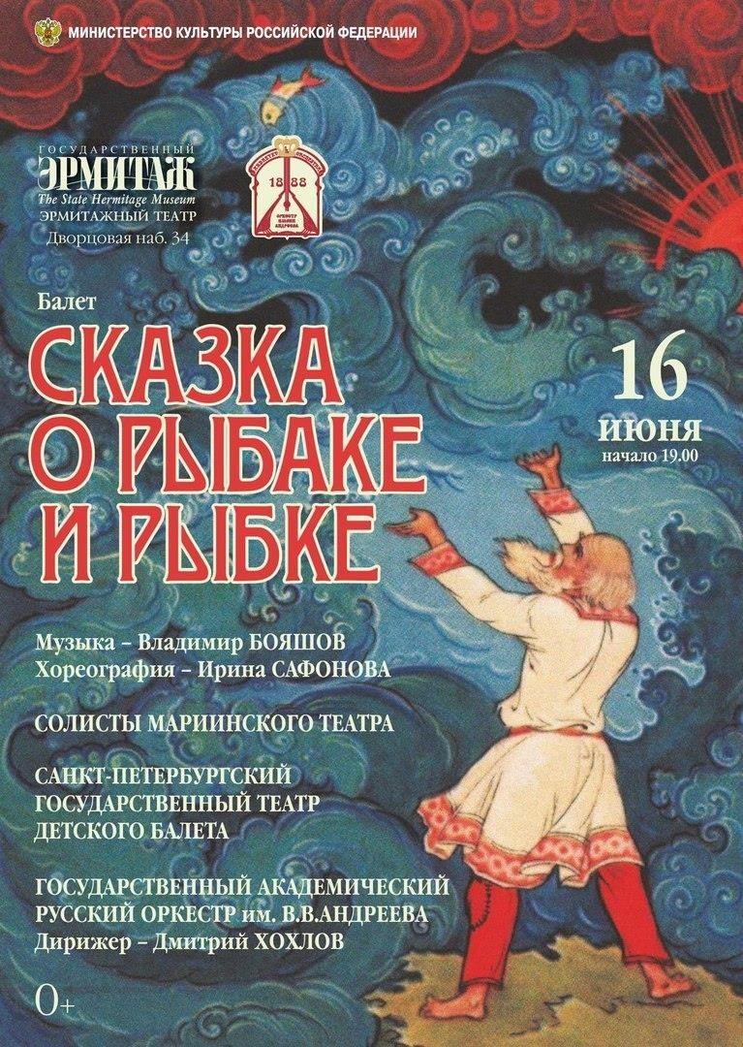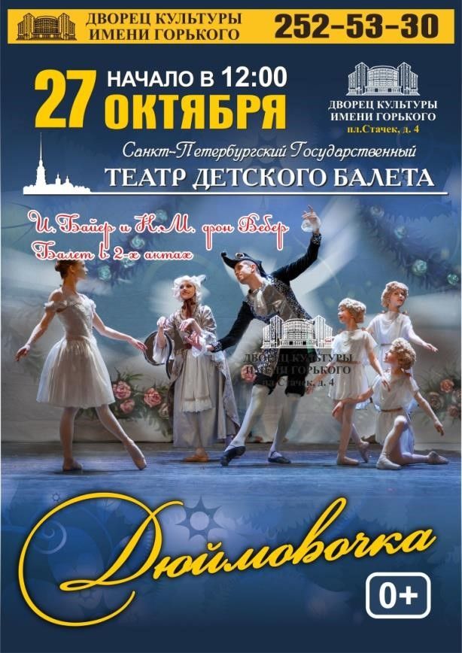

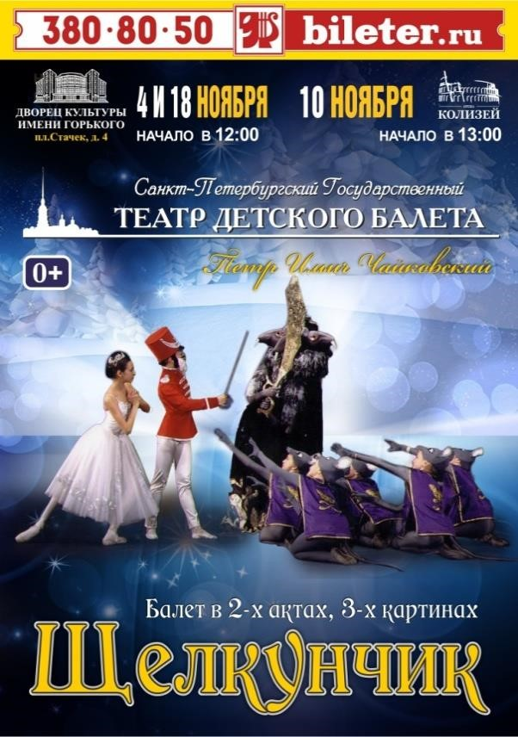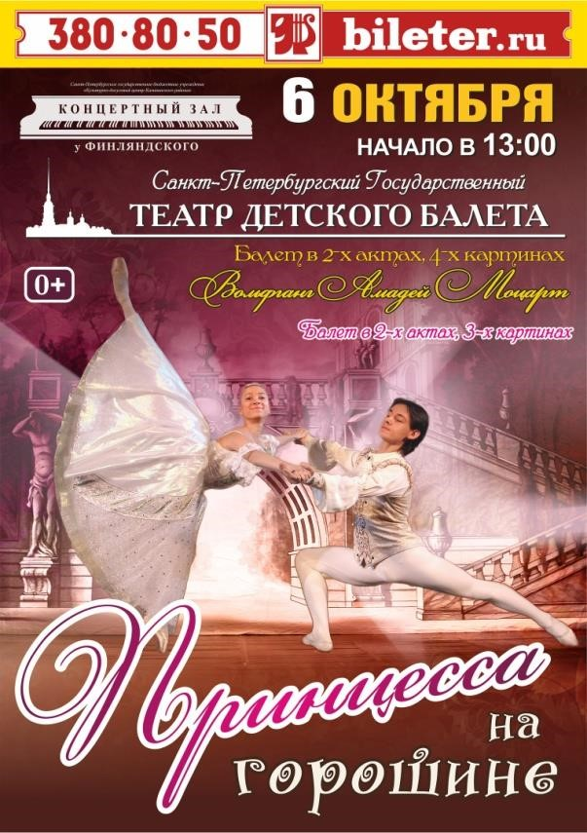

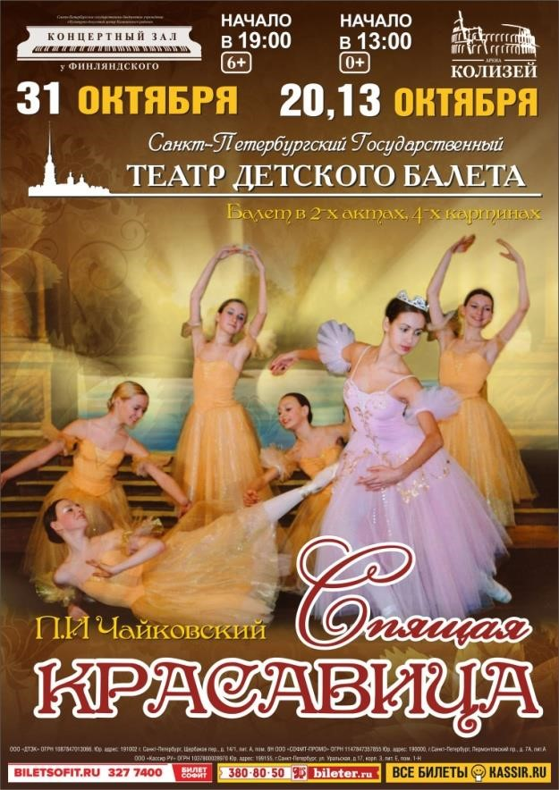

Приложение №2

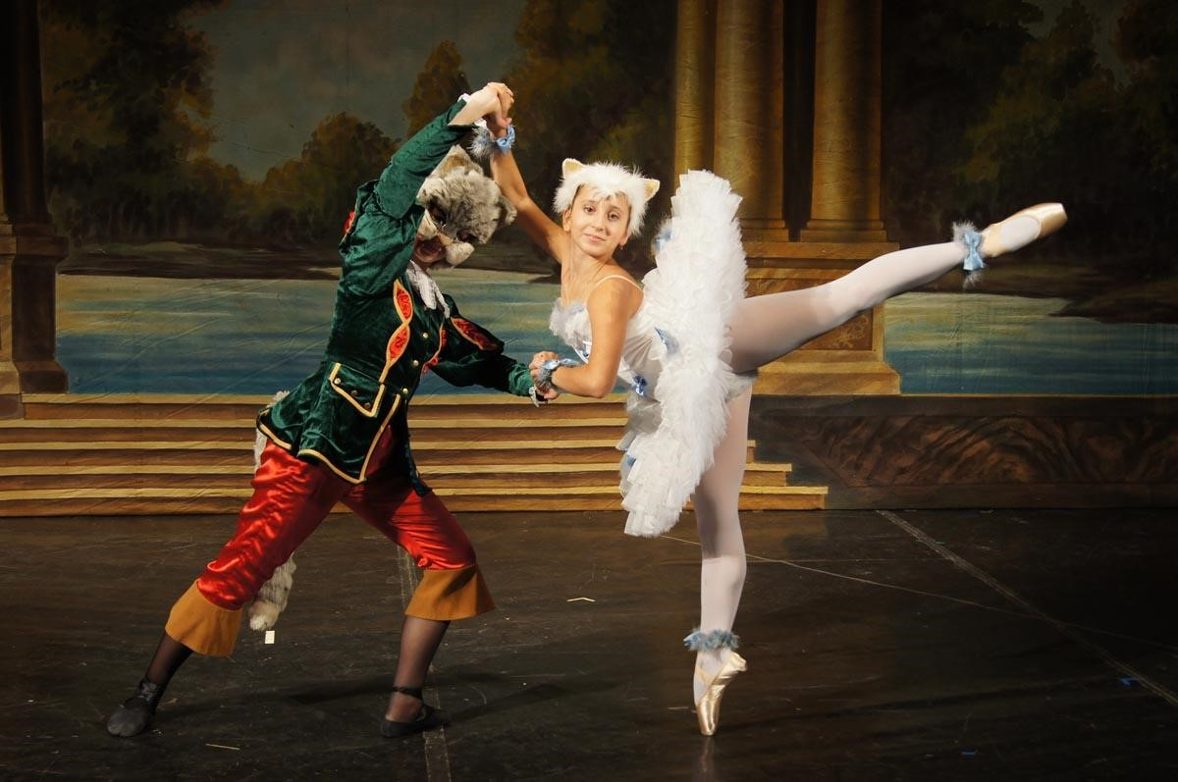

Приложение №3
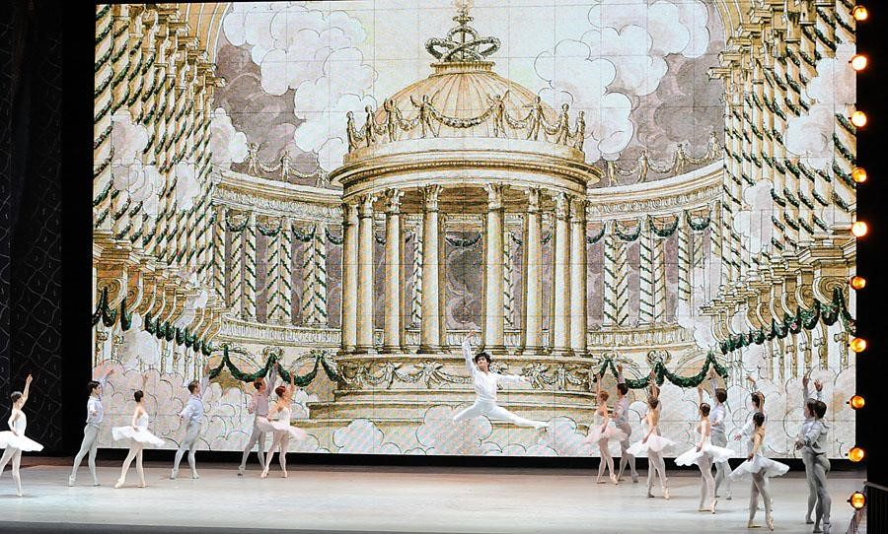

Приложение №4
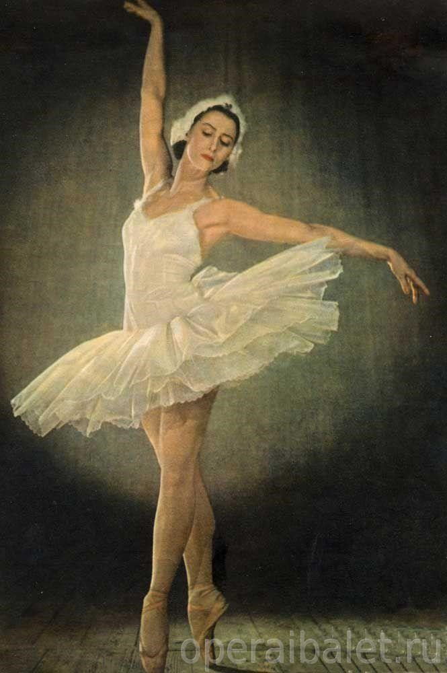

Приложение №5
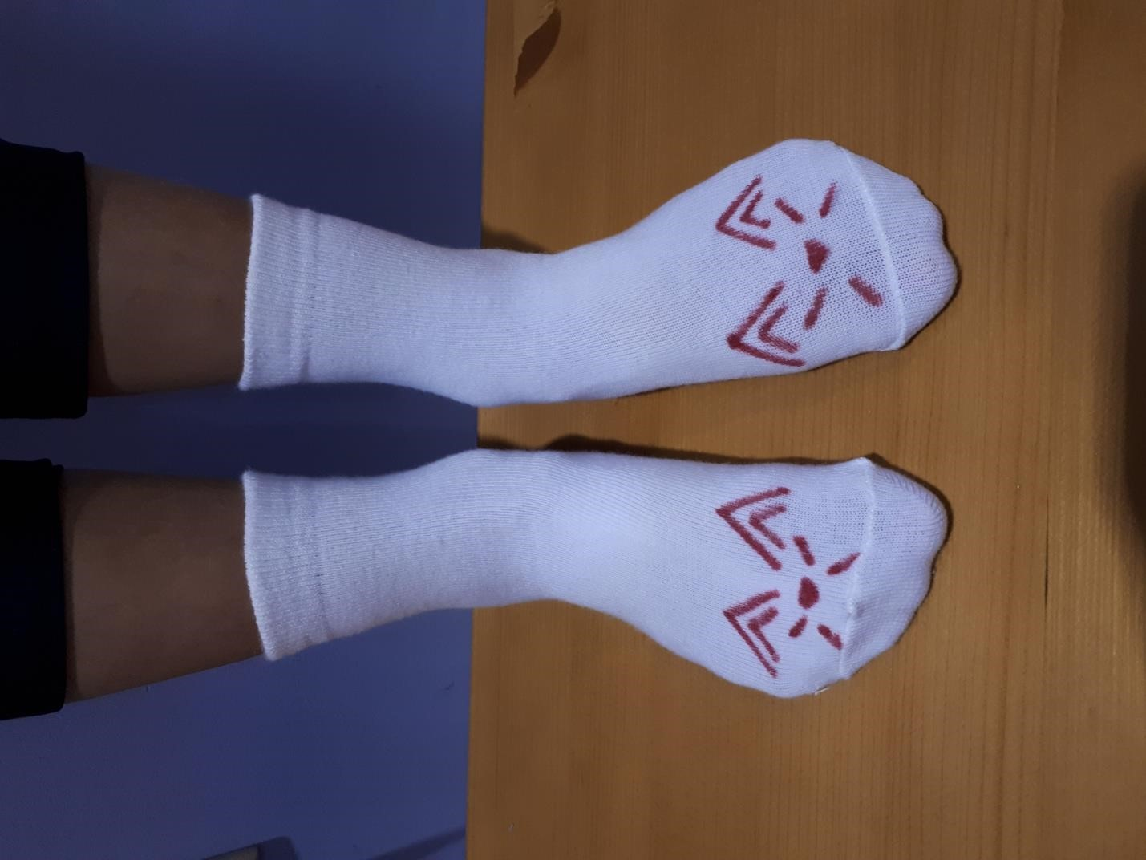

Приложение №6

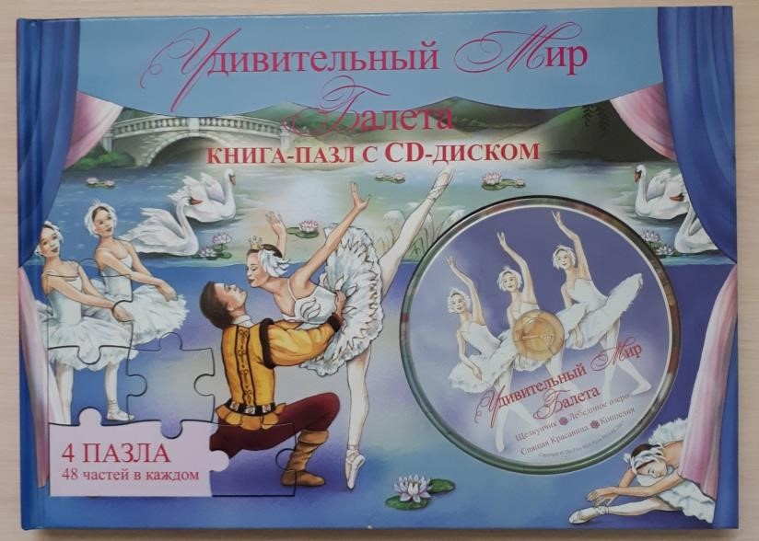

Приложение №7

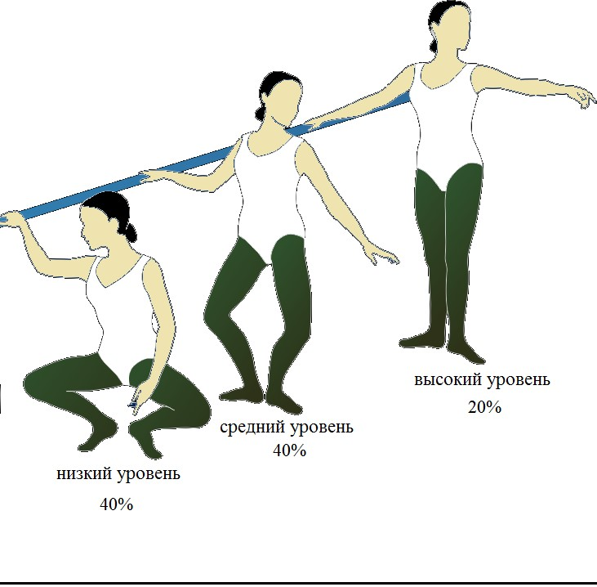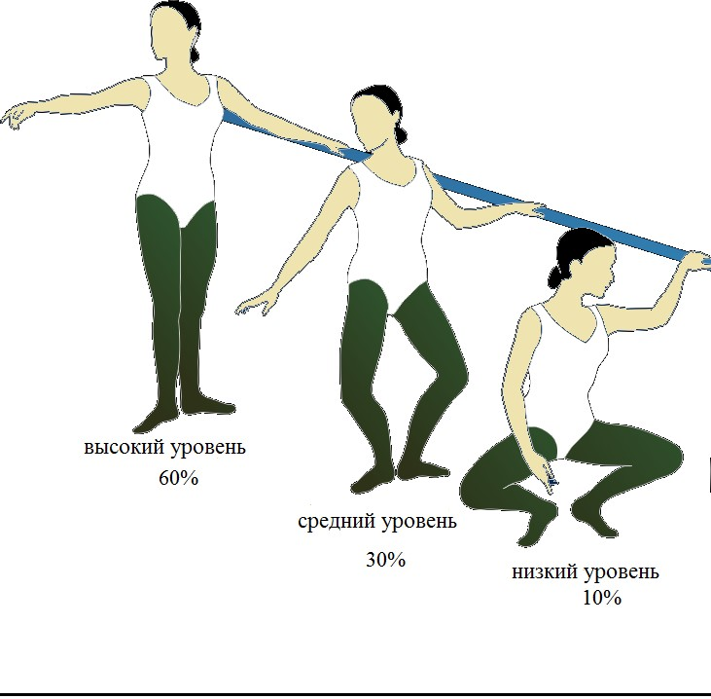

Начало учебного года Конец учебного года

- Мотивы деятельности (социальные и познавательные)
- Осознанность
- Умение работать в коллективе
- Музыкальность и ритмичность
- Координация движения
- Пространственная ориентация
- Техничность
- Творческое самовыражение
- Физические качества 10. Старание и прилежание.
11. Культура поведения (владение навыками культурного зрителя и артиста)

